
全球及中国羟丙基淀粉磷酸酯行业市场份额调研报告
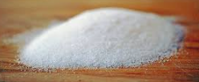
据调研团队最新报告“全球羟丙基淀粉磷酸酯市场报告2023-2029”显示，预计2029年全球羟丙基淀粉磷酸酯市场规模将达到1.4亿美元，未来几年年复合增长率CAGR为5.2%。

羟丙基淀粉磷酸酯，全球市场总体规模
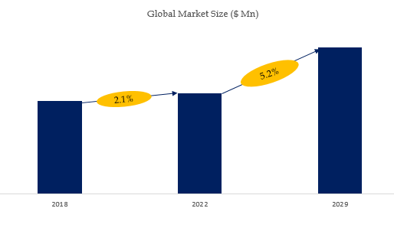
如上图表/数据，摘自QYResearch最新报告“全球羟丙基淀粉磷酸酯市场研究报告2023-2029.

全球羟丙基淀粉磷酸酯市场前5强生产商排名及市场占有率（2021数据，持续更新）
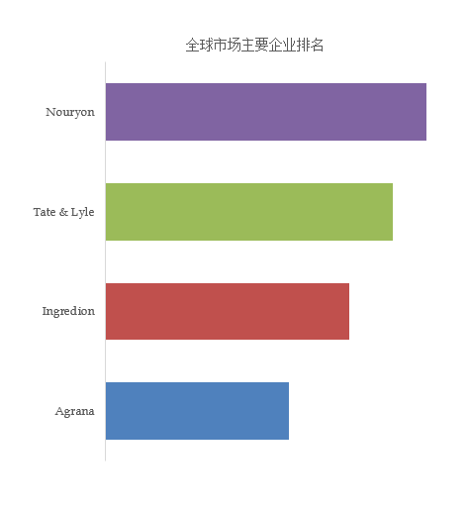
如上图表/数据，摘自QYResearch最新报告“全球羟丙基淀粉磷酸酯市场研究报告2023-2029中的2021年数据.
全球范围内羟丙基淀粉磷酸酯生产商主要包括Nouryon、Tate & Lyle、Ingredion、Agrana等。2021年，全球前五大厂商占有大约79.0%的市场份额。

